**LAPORAN PRAKTIKUM BASIS DATA RC**

**Muhammad Yusuf  
122140193**

**Latihan**



**Teori Dasar**

Pembuatan database MySQL melalui terminal atau shell melibatkan serangkaian langkah dasar yang perlu dipahami. Pertama, pengguna perlu memastikan bahwa MySQL telah terinstal dan server MySQL berjalan. Setelah itu, langkah pertama adalah masuk ke dalam MySQL Shell dengan menggunakan perintah seperti `mysql -u root`. Setelah masuk ke dalam MySQL Shell, pengguna dapat membuat database baru dengan perintah `CREATE DATABASE nama_database;`, di mana `nama_database` adalah nama untuk database yang akan dibuat. Setelah database dibuat, pengguna dapat memilih database yang telah dibuat dengan perintah `USE nama_database;`. Setelah itu, pengguna dapat mulai membuat tabel dan menjalankan perintah SQL lainnya untuk mengelola database tersebut.

Ketika membuat database MySQL melalui terminal atau shell, penting untuk memahami sintaksis dan perintah-perintah dasar SQL serta memahami hak akses pengguna. Pengguna juga harus memperhatikan keamanan dengan menggunakan kata sandi yang kuat dan memberikan hak akses yang tepat untuk setiap pengguna. Selain itu, memahami konsep relasional dalam desain basis data dapat membantu pengguna merencanakan struktur database dengan lebih efisien. Dengan pemahaman dasar ini, pengguna dapat membuat dan mengelola database MySQL secara efektif melalui terminal atau shell.

**Pembahasan**

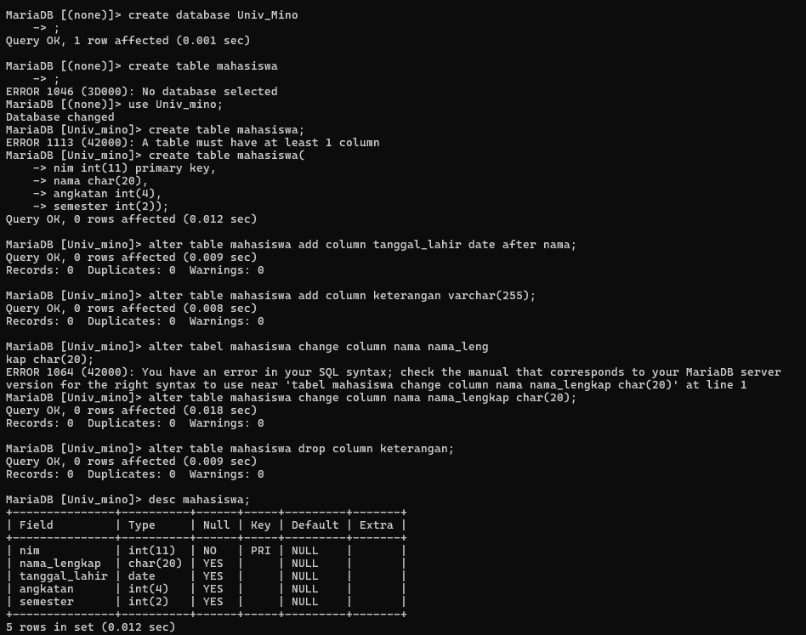

Dari gambar diatas menjawab 3 nomor pada latihan di modul 2 dibuat database **Univ_Mino** dan table **mahasiswa** dengan column nim, nama_lengkap, tanggal_lahir, angkatan, dan juga semester.

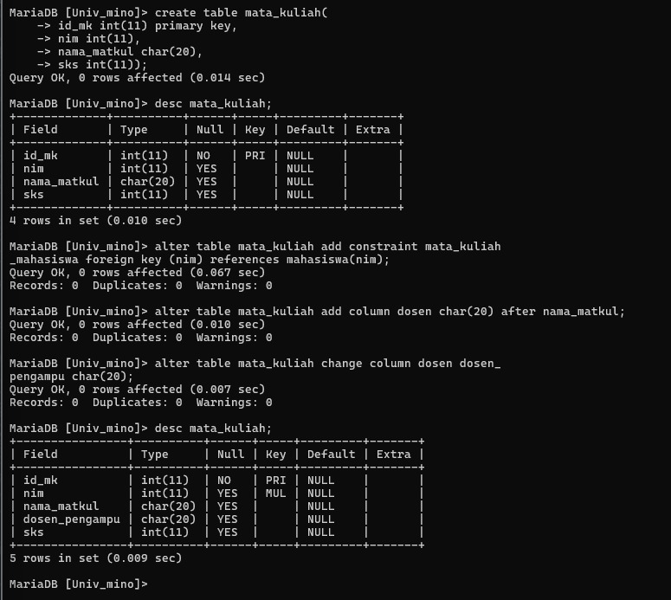

Dari gambar diatas menjawab nomor 4 dan 5 yakni membuat table **mata_kuliah** di database **Univ_Mino**, **mata_kuliah** memiliki atribut id_mk sebagai primary key, nim yang memiliki references mata_kuliah_mahasiswa , nama_matkul, dosen_pengampu, dan juga sks.

**Analisis & Kesimpulan**

Dari praktikum yang sudah dilakukan, kita dapat melihat proses pembuatan dan pengelolaan database serta tabel-tabel terkait dalam lingkungan MySQL. Mulai dari pembuatan database "Univ_Mino", pembuatan tabel "mahasiswa" dan "mata_kuliah" beserta struktur kolomnya, hingga modifikasi struktur tabel yang melibatkan penambahan, pengubahan, dan penghapusan kolom. Selain itu, relasi antara tabel "mata_kuliah" dengan tabel "mahasiswa" juga diimplementasikan melalui kolom "nim". Hal ini menunjukkan pemahaman yang baik tentang pengelolaan data relasional dalam basis data.

Analisis kesimpulan dari informasi di atas adalah bahwa proses pembuatan dan pengelolaan database serta tabel dalam MySQL memerlukan pemahaman yang baik terhadap sintaks SQL dan struktur data relasional. Langkah-langkah seperti pembuatan tabel, penambahan kolom, perubahan struktur, dan pembuatan relasi antar tabel memerlukan perhatian terhadap detail dan pemahaman yang baik terhadap kebutuhan data. Dalam pengembangan aplikasi atau sistem yang menggunakan basis data, pemahaman ini penting untuk memastikan konsistensi dan integritas data serta efisiensi dalam pengelolaan dan penggunaan data.